深圳实验学校高中部高二数学周周练1（20140902）
班级 学号 姓名 成绩
一、选择题（共12小题，每小题5分，满分60分，请将答案写在答题卡上）
1．已知f(x)，g(x)分别是定义在R上的偶函数和奇函数，且f(x)－g(x)＝x³＋x²＋1，则f(1)＋g(1)＝
A．－3 B．－1 C．1 D．3
2．函数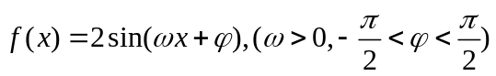的部分图象如图所示,则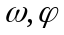的值分别是
A．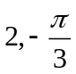 B．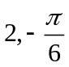 C．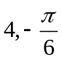 D．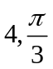
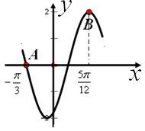
3．x，y满足约束条件若z＝y－ax取得最大值的最优解不唯一，则实数a的值为
A.或－1 B．2或 C．2或1 D．2或－1
4．设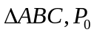是边上一定点,满足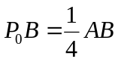,且对于边上任一点,恒有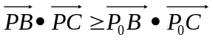.则
A．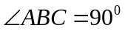 B．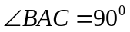 C．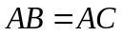 D．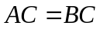
5．某市生产总值连续两年持续增加，第一年的增长率为p，第二年的增长率为q，则该市这两年生产总值的年平均增长率为( )
A. B.
C. D.－1
6已知定义在[0，1]上的函数f(x)满足：
①f(0)＝f(1)＝0；②对所有x，y∈[0，1]，且x≠y，有|f(x)－f(y)|<|x－y|.
若对所有x，y∈[0，1]，|f(x)－f(y)|<k恒成立，则k的最小值为
A. B. C. D.
7.把函数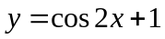的图像上所有点的横坐标伸长到原来的2倍(纵坐标不变),然后向左平移1个单位长度,再向下平移1个单位长度,得到的图像是
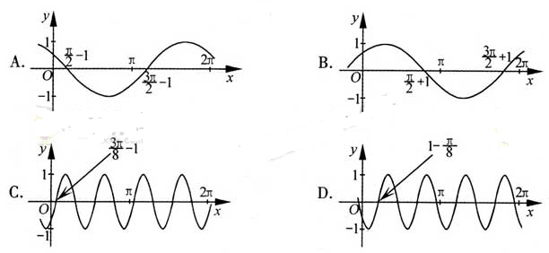

8.已知是单位向量,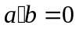.若向量满足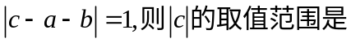
A．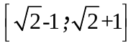 B．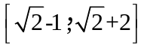
C．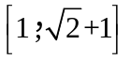 D．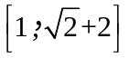
9.若满足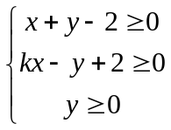且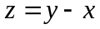的最小值为-4，则的值为
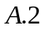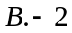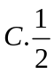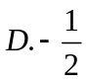
10、已知函数f(x)＝x²＋e^{x}－(x<0)与g(x)＝x²＋ln(x＋a)的图像上存在关于y轴对称的点，则a的取值范围是
A．(－∞，) B．(－∞，)
C. D.
11.已知函数f(x)是定义在R上的奇函数，当x≥0时，f(x)＝(|x－a²|＋|x－2a²|－3a²)．若∀x∈R，f(x－1)≤f(x)，则实数a的取值范围为
A. B.
C. D.
12已知函数f(x)＝|x－2|＋1，g(x)＝kx，若方程f(x)＝g(x)有两个不相等的实根，则实数k的取值范围是
A. B. C. (1，2) D. (2，＋∞)

二、填空题（共8小题，每小题5分，满分40分，请将答案写在答题卡上）
13.已知偶函数f(x)在[0，＋∞)单调递减，f(2)＝0，若f(x－1)＞0，则x的取值范围是___★_____．
14.若函数f(x)＝cos 2x＋asin x在区间是减函数，则a的取值范围是_____★_____．
15.已知函数f(x)＝|x²＋3x|，x∈R.若方程f(x)－a|x－1|＝0恰有4个互异的实数根，则实数a的取值范围为_____★_____．
16.设f(x)是定义在(0，＋∞)上的函数，且f(x)>0，对任意a>0，b>0，若经过点(a，f(a))，(b，－f(b))的直线与x轴的交点为(c，0)，则称c为a，b关于函数f(x)的平均数，记为M_{f}(a，b)，例如，当f(x)＝1(x>0)时，可得M_{f}(a，b)＝c＝，即M_{f}(a，b)为a，b的算术平均数．
(1)当f(x)＝_____★_____(x>0)时，M_{f}(a，b)为a，b的几何平均数；
(2)当f(x)＝____★______(x>0)时，M_{f}(a，b)为a，b的调和平均数.
(以上两空各只需写出一个符合要求的函数即可)

17、△ABC的内角A，B，C所对的边分别为a，b，c.若a，b，c成等比数列，则cos B的最小值为 _★_ ．
18.已知x，y满足约束条件当目标函数z＝ax＋by(a＞0，b＞0)在该约束条件下取到最小值2 时，a²＋b²的最小值为 _★_ .

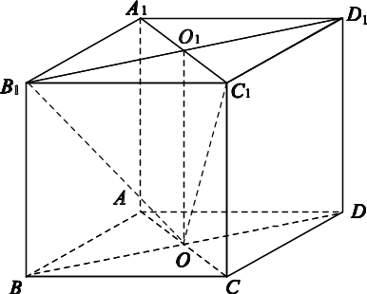
19.如图16所示，四棱柱ABCD A₁B₁C₁D₁的所有棱长都相等，AC∩BD＝O，A₁C₁∩B₁D₁＝O₁，四边形ACC₁A₁和四边形BDD₁B₁均为矩形．若∠CBA＝60°，则二面角C₁OB₁D的余弦值为 _★_ ．

图16
20在△ABC中，内角A，B，C所对的边分别为a，b，c.已知a≠b，c＝，cos²A－cos²B＝sin Acos A－sin Bcos B.若sin A＝，则△ABC的面积为 _★_ ．

深圳实验学校高中部高二数学周周练1答题卡

班级 学号 姓名 成绩

一、选择题（共12小题，每小题5分，满分60分）：
题号 | 1 | 2 | 3 | 4 | 5 | 6 | 7 | 8 | 9 | 10 | 11 | 12
答案
二填空题（共8小题，每小题5分，满分40分）：

13. 14.

15. 16.

17. 18.

19. 20.

